**C#高级特性-运算符重载**

**运算符重载可以使运算符根据操作对象类型进行不同的处理。**

* **可重载的运算符**

|  |  |
| --- | --- |
| 一元运算符 | ++、--、~、！ |
| 二元运算符 | +、-、*、/、%、&、|、<<、>>、^ |
| 布尔运算符 | true、false |

* **不可重载的运算符**

|  |  |
| --- | --- |
| 赋值简写运算符 | +=、-=、*=、/=、%=、&=、|=、<<=、>>=、^= |
| 特殊运算符 | ()、[] |

* **运算符重载需要关键字static**

重载关键字operator必须与static结合使用，因此重载的方法是静态的。

* **一元运算符重载**

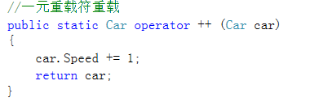

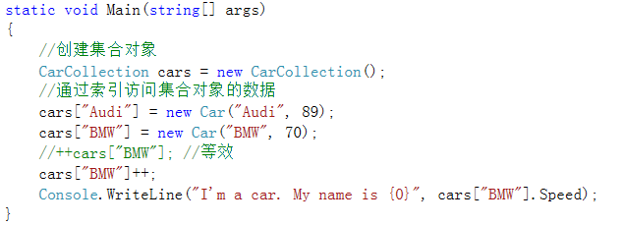

* **二元运算符重载**

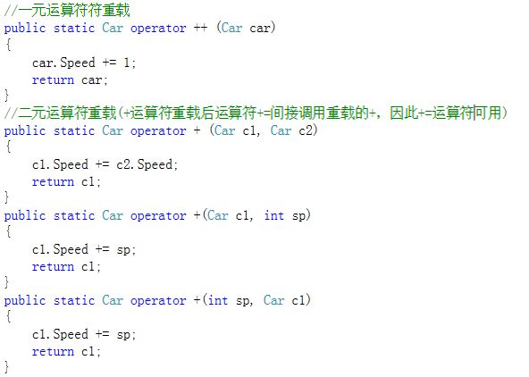

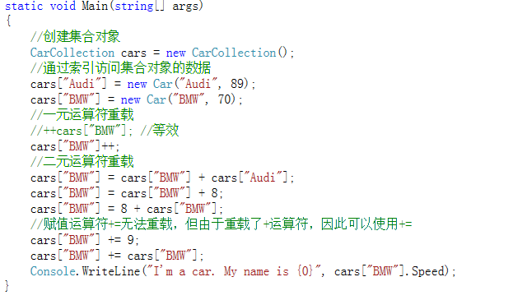

* **相等运算符重载**

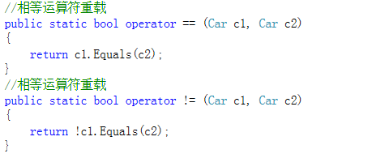

* **比较运算符重载**

